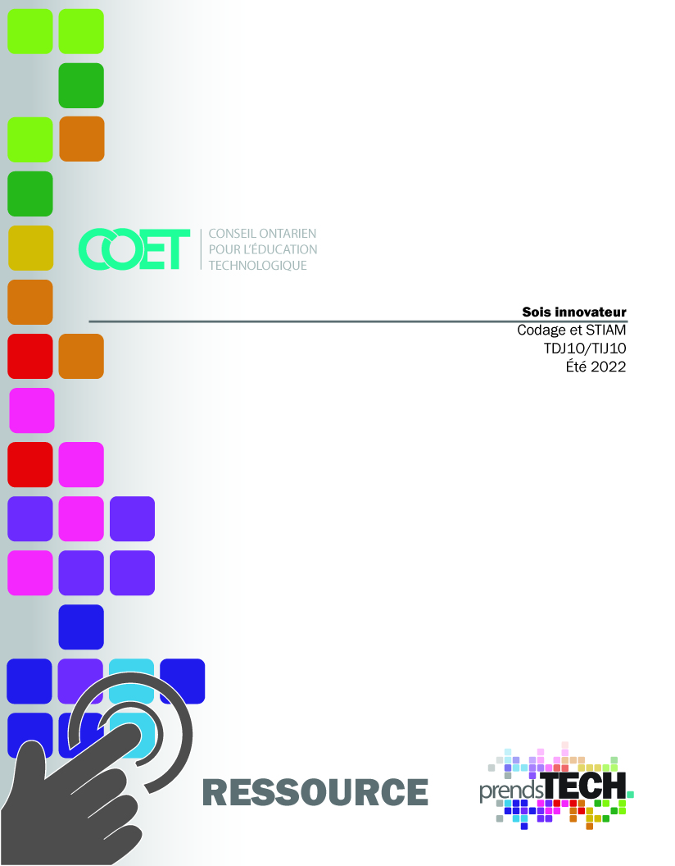

Table des matières
Introduction 3
Aperçu du projet 3
Connaissances préalables 3
Activités 3
Activité 1 – Grande innovation canadienne 4
Activité 2 – Explorons la pensée design (« Design Thinking ») 5
Activité 3 – Sois innovateur : fais le design d’un problème du monde réel 6
Observations reliées à la planification 8
Métiers spécialisés et opportunités d’apprentissage 8
Continuum des compétences 8
Carrières et perspectives professionnelles 9
Ressources 10
Présentations 10
Rubriques 10
Matériel 10
Sites web pour les enseignants 10
Vidéos 11
Stratégies pédagogiques 11
Stratégies de motivation 11
Objectifs d’apprentissage et critères de réussite 12
Attentes 12
Contenus d’apprentissage 12
Préoccupations et attentes liées à la santé et à la sécurité (et ÉPI si nécessaires) 14
Vidéos SÉCURIdoc et outilSÉCUR 14
Défis du projet 15
Différenciation pédagogique du projet / de l’activité 15
Évaluation du rendement de l’élève 15
Évaluation au service de l’apprentissage 15
Évaluation en tant qu’apprentissage 15
Évaluation de l’apprentissage 15
Considérations religieuses 15
Considérations éthiques 16
Considérations environnementales 16
Réflexion ou rapport de design 16
Annexe A – Gabarit de recherche sur une invention/innovation canadienne 17
Annexe B – TDJ10 / T1J10: tâche - Innovation/invention canadienne 19
Annexe C – Design accéléré : réflexions de l’élève 23
Annexe D – Rencontres de suivis de l’enseignant 24
Annexe E – Sois innovateur: feuille de route 25
Annexe F – Grille d’évaluation – Sois innovateur 28
Annexe G – Sois innovateur : fiche de réflexion 30
Références 31

Introduction
Cote du cours: TDJ10 / T1J10
Technologie à portée générale : Design, Codage et STIAM
Destination: Ouvert
Niveau: 9
Prérequis: Aucun
Nom du projet : Sois innovateur

Aperçu du projet
Les élèves auront l'occasion d'examiner et de rechercher le développement d'une innovation technologique canadienne, d'explorer les étapes du processus de conception en ingénierie et de travailler en équipe pour concevoir, construire/coder, tester et affiner un prototype pour résoudre un problème du monde réel de leur choix et partager leur conception.

Connaissances préalables
- Les élèves doivent être capable de collaborer en petits groupes
- Les élèves doivent être familiers avec le vocabulaire utilisé pour décrire les étapes du processus de conception
- Les élèves doivent être capables d'utiliser des outils de modélisation de base tels que des ciseaux, des couteaux X-acto et des pistolets à colle chaude
- Les élèves doivent avoir une certaine connaissance d'une plateforme de codage et de terminologie élémentaire de codage

Activités
Il y a trois activités combinées qui forment cette ressource et qui se concentrent sur les innovations canadiennes, le processus de conception en ingénierie et la résolution de problèmes du monde réel.

Activité 1 – Grande innovation canadienne
Objectif: Se familiariser avec la contribution canadienne à l'innovation en utilisant des ressources web pour rechercher et décrire une innovation ou une invention canadienne et partager les résultats de ses recherches avec la classe lors d'une foire.

Matériel:
- ordinateur
- Annexe A : Gabarit de recherche sur une invention/innovation canadienne
- Inventeur canadien (présentation)
- Annexe B : T1J10: tâche – innovation/ invention canadienne
Durée: 2-4 périodes
Ressources web:
16 Amazing Things Invented by Canadians (en anglais seulement)
9 inventions mémorables -histoire du Canada
Innovation Canada
Inventions et innovations technologiques canadiennes
L’enseignant :
- Met en valeur l'inventeur canadien Alan Emtage en partageant sa biographie et son invention. Établis des liens entre cette invention/innovation et les développements technologiques d'aujourd'hui.
- Présente la tâche aux élèves ainsi que les critères de réussite.
- Alloue du temps aux élèves pour travailler. Circule et donne de la rétroaction.
- Les enseignants peuvent prévoir du temps pendant la leçon pour soutenir davantage les élèves à besoins particuliers.
- Les enseignants peuvent permettre que la tâche se fasse soit en dyades ou en petits groupes.
- Les enseignants peuvent fournir aux élèves une liste d'inventions/innovations canadiennes pour qu'ils puissent en choisir une.
- Les enseignants peuvent décider de n’avoir qu’un élève/groupe par invention/innovation afin d’éviter les dédoublements.
Les élèves :
● Utilisent un ordinateur pour rechercher des informations sur l’innovation ou l’invention sélectionnée et complètent le gabarit de recherche pour inscrire leurs résultats.
● Choisissent une façon créative de partager leurs recherches avec la classe lors d'une foire (diapositives ou présentation PowerPoint, affiche ou carton à trois volets, bande dessinée, histoire numérique ou animation, modèle réduit de l’invention, journal vidéo, page web, publicité pour l'innovation ou l'invention)
Évaluation :
Évaluation au service de l’apprentissage :
- discussions et rencontres pendant le processus de recherche
- gabarit de recherche complété
Évaluation de l’apprentissage :
- Grille d’évaluation adaptée

Activité 2 – Explorons la pensée design (« Design Thinking »)
Objectif: Se familiariser avec les étapes du processus de design en ingénierie en utilisant un exemple modifié de design accéléré.
Matériel:
Le processus de design en ingénierie (présentation)
Activité de design accéléré
Papillons adhésifs
Ordinateurs
Annexe C : Design accéléré : réflexions de l’élève
Durée: 1-2 périodes
Ressources web:
What Questions Help Students Think About Their Learning? (en anglais seulement)
Charge Hub - Informations bornes de recharge VÉ
Chargement des véhicules électriques
The real story on how many EV chargers Canada actually needs (en anglais seulement)
Unsafe chargers being installed across Toronto as electric vehicle boom continues (en anglais seulement)
Design Sprint - innovation et résolution de problèmes
L’enseignant :
- Partage la présentation du processus de design en ingénierie aux élèves pour introduire les étapes du processus et présente aussi des exemples de la façon d’utiliser ce processus dans le but de résoudre un problème.
- Guide les élèves tout au long de l’activité du processus de design accéléré. Pour les besoins de la cause, cette activité se doit d’être faite en mode accéléré. Ce focus rapide et intense sur un problème prédéterminé permet aux élèves de créer et de trouver une solution possible à un problème de design en peu de temps. Les enseignants doivent aviser les élèves qu’il arrive parfois que toutes les étapes ne peuvent être complétées avec autant de détails que lors d’un processus réel de design en ingénierie.
- Choisis le montant de temps alloué aux élèves à chacune des étapes du processus accéléré.
Les élèves :
- Travaillent en équipes de 2-4 lors d’une activité de design accéléré pour trouver des moyens créatifs pour résoudre des problèmes en utilisant le processus de design en ingénierie.
- Partagent leurs solutions avec la classe lors d’une présentation informelle.
- Réfléchissent au processus.
Évaluation :
Évaluation au service de l’apprentissage:
- Réflexion de l’élève
- Conversations/discussions pendant et après le processus
Évaluation de l’apprentissage :
- Partager la présentation

Activité 3 – Sois innovateur : fais le design d’un problème du monde réel

Objectif: Mettre en application les étapes du processus du design en ingénierie pour rechercher (en utilisant des sources primaires et secondaires), faire le design, construire, tester et améliorer un prototype créé par les élèves pour résoudre un problème.
Matériel: Le matériel requis peut varier selon les besoins
Annexe D : Rencontres de suivis de l’enseignant
Annexe E : Sois innovateur : feuille de route
Annexe F : Grille d’évaluation – Sois innovateur
Annexe G : Sois innovateur : fiche de réflexion
Durée: L’enseignant détermine la durée selon le groupe-classe
Sources d’inspiration de sites web :
10 cool projects created by kids addressing real-world problems (en anglais seulement)
7 Real-World Issues That Can Allow Students To Tackle Big Challenges (en anglais seulement)
Problem-Based Assignments Solve Real-World Issues (en anglais seulement)
STEM Projects That Tackle Real-World Problems (en anglais seulement)
L’enseignant:
- Forme les équipes en fonction du profil de la classe ou permet aux élèves de former leurs propres équipes. Le nombre d’élèves par équipe est à la discrétion de l’enseignant.
- Organise des rencontres avec chacune des équipes à des intervalles réguliers pour répondre aux questions des élèves et pour leur fournir de la rétroaction.
- Partage la portée et les étapes du projet.
- Partage les échéanciers prédéterminés pour chacune des étapes du processus.
- Guide les élèves dans le développement de leur problème.
- Aide les équipes à identifier le matériel requis pour leur projet.
- Prépare la convention sur l’innovation (si ceci est choisi en tant qu’option de partage)
Les élèves :
- Suivent les étapes du processus de design (tels que définis dans la tâche) pour faire le design, construire, tester, améliorer et partager leur invention qui solutionne un problématique qu’ils jugent important.
- Travaillent en collaboration pour mener le projet à terme
- Consignent et documentent (photos) toutes les étapes
- Partagent leur projet une fois complété avec le groupe-classe ou lors d’une convention sur l’innovation
- Réfléchissent au processus
Évaluation :
Évaluation au service de l’apprentissage :
- Rétroaction en équipe
Évaluation de l’apprentissage:
- Grille d’évaluation complétée
- Réflexion de l’élève / rapport

Observations reliées à la planification
- Avant de présenter cette leçon, les enseignants doivent s’assurer de la disponibilité de certains outils technologiques pour les élèves (ordinateurs, ensembles de robotique, composantes Arduino, Raspberry Pi) ainsi que des matériaux de fabrication (cartons, tubes de plastique, tuyaux en PVC, lumières DEL, fils, piles, moteurs, seringues en plastique, etc).
- Avant de débuter cette unité, les enseignants voudront possiblement revoir les attentes lors du travail d’équipe.
- Les enseignants devraient prévoir des rencontres ponctuelles et régulières avec chacune des équipes pour vérifier le progrès et s’assurer que les élèves suivent les consignes.
- Prévoir des échéanciers pour chacune des étapes du projet dans le but de morceler la tâche.
- En guise d’évaluation, les enseignants peuvent demander un projet écrit de la part de chaque élève ou équipe.
- Les enseignants peuvent choisir d’être l’hôte d’une “Convention sur les inventions et innovations” pour que les élèves puissent présenter leurs projets une fois terminé.
- S’ils sont disponibles, les enseignants peuvent encourager les élèves à utiliser le logiciel Tinkercad et l’imprimante 3D pour créer leur prototype.

Métiers spécialisés et opportunités d’apprentissage
Les métiers spécialisés et l’apprentissage sont essentiels lorsqu’il s’agit de construire et maintenir nos infrastructures, notre économie et ils sont très en demande. De bonnes carrières bien rémunérées inclus celles de charpentier, ébéniste, électricien, finisseur de cloison sèche, cuisinier, installateur de revêtements de sol, opérateur et technicien d’entretien d’équipement lourd, mécanicien-monteur, ferronnier, machiniste, opérateur de grue, plombier, monteur de gicleurs, tuyauteur, soudeur et plus encore. Tu peux en apprendre davantage sur les métiers liés au domaine de la construction en visitant le site web suivant : Construction Training & Apprenticeship Ontario (CTAO) (en anglais seulement).

Continuum des compétences
À certains moments de notre vie, nous vivons des expériences qui nous transforment. Celles-ci peuvent inclure l’apprentissage d’un nouveau concept ou d’une compétence, la découverte de quelque chose pour la première fois, suivre un nouveau cours, la découverte d’un talent grâce à la pratique et au travail acharné, ou encore de faire appel à une personne de métier spécialisé pour réparer, faire le design, construire, cuire, et créer de nouvelles solutions innovantes. Le continuum des compétences est une représentation graphique de la façon dont ces expériences peuvent développer des passions et des talents dans le domaine de la technologie et des métiers spécialisés à titre d’innovateur, d’entrepreneur, de codeur, designer, ingénieur mécanique, ingénieur civil, charpentier, mécanicien-monteur, opérateur de grue, soudeur, ou inventeur.
Continuum des compétences en design
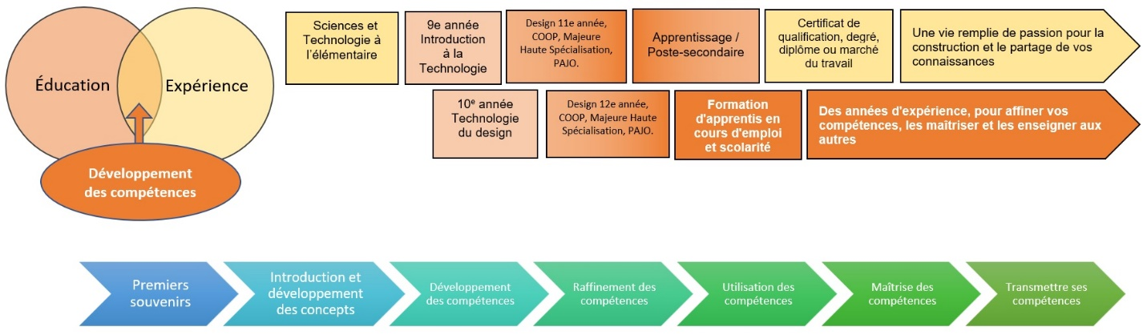

Continuum des compétences en informatique
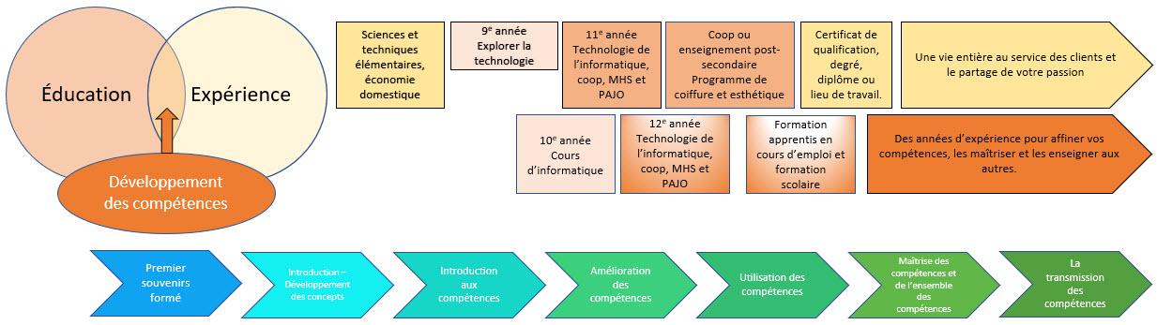

Carrières et perspectives professionnelles
- Puisqu’il s’agit d’une activité de résolution de problème ouverte, il existe de nombreuses prochaines étapes possibles pour ce projet.
- Les élèves peuvent explorer le processus pour breveter leurs prototypes.

Ressources

Présentations
- Inventeur canadien (présentation)
- Processus de design en ingénierie

Rubriques
- Annexe F : Grille d’évaluation : Sois innovateur

Matériel
- Ordinateur
- Annexe A : Gabarit de recherche sur une innovation/invention canadienne
- Annexe B : T1J10 : tâche – Innovation/invention canadienne
- Activité de design accéléré
- Papillons adhésifs
- Ordinateurs
- Annexe C : Design accéléré – réflexions de l’élève
- Annexe D : Rencontres de suivis de l’enseignant
- Annexe E : Sois innovateur : feuille de route
- Annexe G : Sois innovateur : fiche de réflexion

Sites web pour les enseignants

16 Amazing Things Invented by Canadians (en anglais seulement)
9 inventions mémorables - Histoire Canada
Innovation Canada
Inventions et innovations technologiques canadiennes
What Questions Help Students Think About Their Learning? (en anglais seulement)
Charge Hub - Bornes de recharges pour VÉ au Canada
Chargement des véhicules électriques
The real story on how many EV chargers Canada actually needs (en anglais seulement)
Unsafe chargers being installed across Toronto as electric vehicle boom continues (en anglais seulement)
Design Sprint - Innovation et résolution de problèmes
10 cool projects created by kids addressing real-world problems (en anglais seulement)
7 Real-World Issues That Can Allow Students To Tackle Big Challenges (en anglais seulement)
Problem-Based Assignments Solve Real-World Issues (en anglais seulement)
STEM Projects That Tackle Real-World Problems (en anglais seulement)

Vidéos
Le processus de design en ingénierie (en anglais)  Enseigner l’ingénierie https://www.youtube.com/watch?v=b0ISWaNoz-c&t=1s  (1:46) | 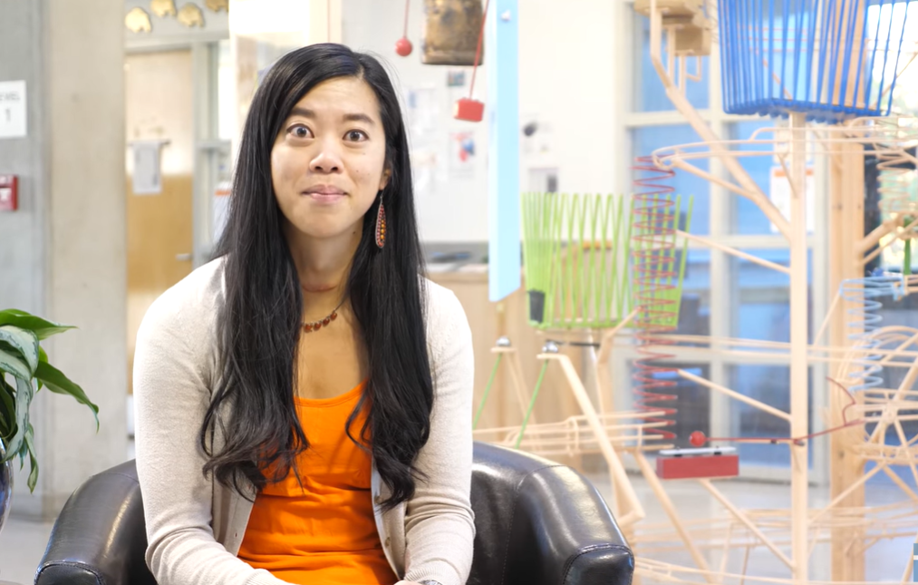
William Kamkwamba: “How I Harnessed the Wind” (en anglais)  Globalismfilm  https://www.youtube.com/watch?v=6QkNxt7MpWM  (5:55) | 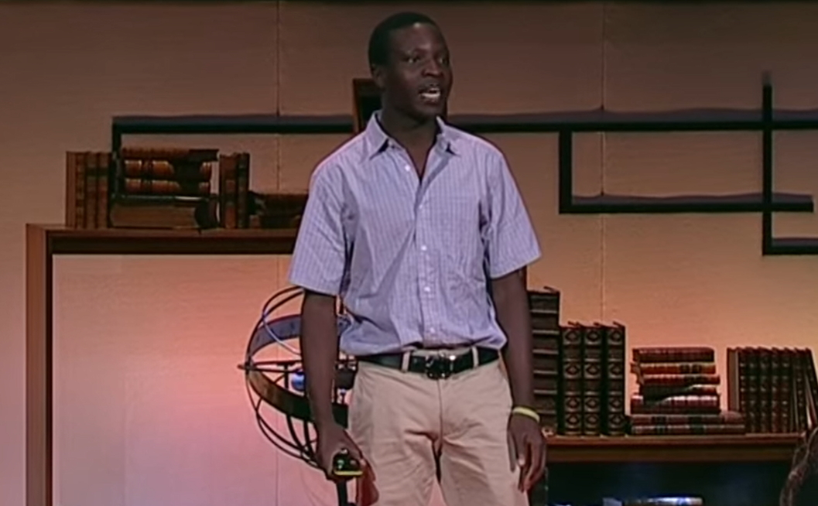

Stratégies pédagogiques
- Travail en petits groupes
- Foire
- Recherche guidée, autonome
- Résolution de problèmes

Stratégies de motivation
- La méthode enquête (enseignement auto-dirigé) offre aux élèves la possibilité d’explorer leurs propres passions et de prendre en main leur expérience d’apprentissage.
- Apprentissage par projet basé sur l’approche kinesthésique (travail manuel)
- Établir des liens avec ses camarades de classe à l’intérieur d’une équipe.

Objectifs d’apprentissage et critères de réussite
À la fin de cette activité, l’élève doit pouvoir :
- Utiliser ses habiletés de recherche de façon autonome pour trouver les informations pertinentes et crédibles qui soutiennent leurs apprentissages.
- Mettre en application les étapes du processus de design en ingénierie lors de la recherche (sources primaires et secondaires), construire, tester et améliorer un prototype dans le but de résoudre un problème.
- Collaborer en petits groupes.
- Présenter son prototype en utilisant la communication orale.
- Utiliser la technologie et les outils de manière appropriée et sécuritaire.
- Démontrer son sens de l’organisation.

Attentes et contenus d’apprentissage du Curriculum de l’Ontario, Éducation technologique 9e et 10e année, 2009 - révisé

Attentes
A1. Décrire les aspects essentiels de la réalisation de projets en technologie, en s’appuyant sur le processus de design ou de résolution de problèmes.
A2. Décrire les caractéristiques et les applications de divers matériaux, produits et équipement utilisés dans divers domaines techniques, particulièrement ceux explorés aux fins de la réalisation de projets.
B1. Planifier en suivant le processus de design ou de résolution de problèmes, des projets mettant à contribution des connaissances et des habiletés précises, relevant d’un domaine technique ou de la pratique d’un métier.
B2. Utiliser de manière sécuritaire les matériaux, les produits et l’équipement qui sont mis à sa disposition pour réaliser les projets.
B3. Appliquer à la réalisation de projets ses connaissances acquises en mathématiques, en sciences et en communication.

Contenus d’apprentissage
A1.1 Définir les principales étapes du processus de design ou de résolution de problèmes que suit une équipe de travail pour développer un bien ou un service (p. ex., définition de l’objectif; analyse et élaboration d’un cadre; évaluation et choix d’une solution; planification du projet et, au besoin, élaboration d’un prototype; évaluation du processus et du produit final; documentation des résultats.
A1.4 Identifier les concepts et les principes fondamentaux – structure, mécanisme, matériel/ matériau, fabrication, puissance et énergie, commandes, systèmes, fonction, ergonomie, esthétique, développement durable, innovation, sécurité – servant l’analyse, la classification et la résolution de problèmes technologiques.
A1.5 Déterminer le rôle des différents membres d’une équipe de travail aux diverses étapes d’un processus de design (p. ex., leader, recherchiste, dessinatrice ou dessinateur, conceptrice ou concepteur), de la fabrication d’un bien (p. ex., contremaîtresse ou contremaître, commis aux pièces, apprentie ou apprenti, ouvrière ou ouvrier) ou de la prestation d’un service (p. ex., gérante ou gérant, réceptionniste, préposée ou préposé au soutien technique, commis à la vente).
A2.2 identifier des facteurs ou des considérations importantes qui influent sur le choix des matériaux et des produits utilisés pour créer un bien ou un service (p. ex., critères de design comme la durabilité, la structure et l’apparence du matériau, ou l’image, l’efficacité et la convivialité de l’objet; facteurs économiques comme le coût et la disponibilité du matériau ou du produit, sa facilité d’usinage ou d’emploi; facteurs sociaux comme la mode ou les exigences des consommateurs; facteurs environnementaux comme la réutilisation du bien ou le recyclage de l’emballage).
B1.1 suivre les étapes du processus de design ou de résolution de problèmes pour développer un bien ou un service répondant à un besoin défini et nécessitant la mise en œuvre de techniques précises.
B1.4 sélectionner les matériaux et les produits à utiliser ainsi que les méthodes, les techniques ou les procédés à appliquer pour mettre en œuvre le projet.
B1.5 planifier, individuellement ou en équipe, le projet (p. ex., en dressant un calendrier de production; en rédigeant un plan de travail comportant une liste descriptive des matériaux, des outils, des accessoires et autre équipement nécessaires à la fabrication du bien [nomenclature] ou à la prestation du service et un organigramme de production détaillant les tâches et les opérations à accomplir).
B1.6 documenter ses progrès tout au long du projet (p. ex., prendre des notes, produire des dessins, rédiger de brefs rapports d’étape; organiser ses documents de référence tels des articles, des fiches d’information, des dessins techniques, des patrons de coupe, des recettes, des modes d’emploi).
B2.2 utiliser les instruments, les outils ou tout autre équipement indiqué (p. ex., instrument de mesure; outil de traçage, de découpage, de perçage; table de coupe, établi) pour exécuter les tâches requises et mettre en application les divers procédés de préparation des pièces, des matériaux ou des produits.
B2.3 respecter les instructions et les consignes données au cours de démonstrations pour ce qui est de l’utilisation sécuritaire des outils, des machines ou des appareils (p. ex., repérer les dispositifs de sécurité dont sont dotées les machines avant de les mettre en marche [garde de protection, écran, poussoir, interrupteur d’urgence, dispositif de fixation], porter l’équipement de protection individuelle indiqué pour la tâche, prendre la position adéquate devant l’équipement, dégager l’espace de travail).
B2.4 appliquer les règles de sécurité prescrites pour le travail en atelier (p. ex., entretenir régulièrement les outils, les accessoires et les appareils utilisés, maintenir le poste de travail propre, porter une tenue vestimentaire appropriée, porter l’équipement de protection individuelle indiqué selon la tâche à accomplir).
B2.5 évaluer son projet à partir de critères de design préétablis (p. ex., durabilité, apparence, efficacité, convivialité).
B2.6 suggérer des améliorations pouvant être apportées au bien ou au service créé (p. ex., au niveau du design, de la sécurité, de la convivialité du bien ou du service en tenant compte de l’environnement).
B3.3 utiliser la terminologie juste en français au cours de ses échanges avec les autres et dans ses travaux.
B3.4 présenter des projets oralement ou par écrit (p. ex., exposer verbalement le projet ou rédiger un rapport de travail à l’intention d’un auditoire cible).

Préoccupations et attentes liées à la santé et à la sécurité (et ÉPI si nécessaires)
- L’enseignant doit expliquer les attentes de façon claire et précise lorsque l’on utilise du matériel et des outils.
- Les élèves qui utilisent des outils à main, pistolets à colle chaude, outils coupants et attaches doivent porter des lunettes de sécurité.
- Les élèves qui travaillent à l’ordinateur doivent le faire de façon appropriée et en évitant le plus possible la fatigue visuelle.

Vidéos SÉCURIdoc et outilSÉCUR
outilSÉCUR
SÉCURIdoc
SÉCURIdoc - TIJ 10 : Initiation à la technologie

Défis du projet
- Les élèves auront besoin d’accompagnement lors de chacune des phases du processus de design. Les enseignants doivent prévoir plusieurs rencontres de suivis avec chacun des groupes pour s’assurer qu’ils répondent aux critères de la tâche.
- Les élèves seront possiblement limités au matériel disponible lors de l’élaboration de leurs projets.
- La phase de construction sera possiblement à l’extérieur des heures scolaires, ce qui peut s’avérer plus difficile pour certains groupes.

Différenciation pédagogique du projet / de l’activité
Puisqu’il s’agit d’une activité d’apprentissage auto-dirigée, les élèves pourront apprendre de nouveaux concepts selon leurs besoins et pourront partager leurs nouveaux apprentissages selon leur style d’apprentissage.

Évaluation du rendement de l’élève

Évaluation au service de l’apprentissage
- Partager les objectifs et les critères d’apprentissage aux élèves au tout début du projet pour s’assurer que tous les élèves partagent la même compréhension du travail à accomplir.

Évaluation en tant qu’apprentissage
- Rencontres régulières pendant le processus de design permettant de donner de la rétroaction descriptive.
- Fournir une liste de contrôle aux élèves à chacune des étapes
- Autoévaluation et évaluation par les pairs sur le travail de groupe
- Réflexion de l’élève pour les activités 2 et 3

Évaluation de l’apprentissage
- Grille d’évaluation complétée pour les activités 1 et 2

Considérations religieuses
- En raison de la nature variable des sujets, les considérations religieuses doivent être évaluées au cas par cas. Les enseignants peuvent utiliser certaines activités tout en choisissant d’omettre d’autres parties. Il faut être conscient de tout problème qui pourrait survenir et le régler rapidement.

Considérations éthiques
- En raison de la nature variable des sujets, il faut tenir compte des considérations éthiques (p.ex., n’utiliser que des matériaux recyclés) ou orientées de manière innovante pour lutter contre les changements climatiques. Les projets doivent être évalués au cas par cas par les enseignants et ils doivent guider les élèves.

Considérations environnementales
- Les considérations environnementales peuvent être rattachées à chacune des leçons.
- Les élèves qui créent des modèles réduits ou des prototypes devraient utiliser des matériaux recyclés.

Réflexion ou rapport de design
Les enseignants peuvent demander aux élèves de remettre un rapport de design, une réflexion ou de créer un fichier pour consolider leurs apprentissages. C’est une façon efficace d’évaluer les apprentissages à l’intérieur d’une tâche sommative qui peut ensuite être utilisée dans le cadre d’un examen, ou lors de leur entrée sur le marché du travail ou dans un programme postsecondaire.

Annexe A – Gabarit de recherche sur une invention/innovation canadienne
Nom: ____________________________________

Date:_____________________________

Complète le gabarit en utilisant soit des phrases complètes ou des notes en style télégraphique. Ces informations seront utilisées lors de la préparation de ta présentation pour la foire. Note tous les sites web consultés à la fin du gabarit. Tu dois consulter un minimum de trois sources différentes pour ta recherche.
Innovation/invention choisie:
Nom de l’inventeur:
Présente une courte biographie de l’inventeur (lieu de naissance, parcours scolaire, réalisations ou récompenses, etc.) :
Décris l’innovation/invention:
Comment cette innovation/invention a-t-elle contribué à la société?

Qui en a tiré profit? Comment en ont-ils bénéficié?
Est-ce qu’il y a eu des conséquences négatives à la suite de cette innovation ou invention?
Ressources:
Dresse la liste des sites web consultés. Assure-toi que ce sont des sources fiables. (PAS WIKIPEDIA)

Annexe B – TDJ10 / T1J10: tâche - Innovation/invention canadienne
Objectif d’apprentissage : Explorer la contribution du Canada à l’innovation technologique ou aux inventions et partager ses apprentissages avec le groupe-classe lors d’une foire.
Liens avec le curriculum (Pourquoi faire ce projet?): Rechercher et décrire le développement d’une invention ou innovation canadienne (p.ex., motoneige, appareil de communication personnel, arracheuse de pommes de terre, odomètre, combinaison antigravité, mannequin RCR, fermeture éclair).
Critères de réussite:

Tâche: Choisis une innovation ou invention canadienne que tu aimerais explorer.
Consulte un minimum de trois sites web pour effectuer ta recherche.
Complète le gabarit de recherche soit en phrase complète ou en style télégraphique pour consigner tes informations sur l’invention ou l’innovation choisie.
Utilise les informations trouvées pour préparer ta présentation pour la foire. Sois créatif : Google Slide, présentation PowerPoint, affiche cartonnée ou affiche à trois volets, bande dessinée, animation, modèle réduit, journal vidéo ou publicité de l’innovation ou de l’invention)
Partage ton projet lors de la foire.

Date de remise du projet:

Grille d’évaluation adaptée
Compétences | 50–59% (Niveau 1) | 60–69% (Niveau 2) | 70–79% (Niveau 3) | 80–100% (Niveau 4)
Connaissance et compréhension – La construction du savoir propre à la discipline, soit la connaissance des éléments à l’étude et la compréhension de leur signification et de leur portée.
 | L’élève :
Connaissance des éléments à l’étude (p. ex., matériaux, équipement, anatomie). | démontre une connaissance limitée des éléments à l’étude. | démontre une connaissance partielle des éléments à l’étude. | démontre une bonne connaissance des éléments à l’étude. | démontre une connaissance approfondie des éléments à l’étude.
Compréhension des éléments à l’étude (p. ex., structure, énergie, fonction) | démontre une compréhension limitée des éléments à l’étude. | démontre une compréhension partielle des éléments à l’étude. | démontre une compréhension limitée des éléments à l’étude. | démontre une compréhension approfondie des éléments à l’étude.
Habiletés de la pensée – L’utilisation d’un ensemble d’habiletés liées aux processus de la pensée critique et de la pensée créative
 | L’élève :
Utilisation des habiletés de planification (p. ex., identification d’un besoin, définition d’une tâche, élaboration d’un plan opérationnel). | utilise les habiletés de planification avec une efficacité limitée. | utilise les habiletés de planification avec une certaine efficacité. | utilise les habiletés de planification avec efficacité. | utilise les habiletés de planification avec beaucoup d’efficacité.
Utilisation des habiletés de traitement de l’information (p. ex., analyse d’un problème, analyse d’un besoin, interprétation d’un dessin industriel). | utilise les habiletés de traitement de l’information avec une efficacité limitée. | utilise les habiletés de traitement de l’information avec une certaine efficacité. | utilise les habiletés de traitement de l’information avec efficacité. | utilise les habiletés de traitement de l’information avec beaucoup d’efficacité.
Utilisation des processus de la pensée critique et de la pensée créative (p. ex., résolution de problèmes, prise de décisions, design). | utilise les processus de la pensée critique et de la pensée créative avec une efficacité limitée. | utilise les processus de la pensée critique et de la pensée créative avec une certaine efficacité. | utilise les processus de la pensée critique et de la pensée créative avec efficacité. | utilise les processus de la pensée critique et de la pensée créative avec beaucoup d’efficacité.

Compétences | 50–59% (Niveau 1) | 60–69% (Niveau 2) | 70–79% (Niveau 3) | 80–100% (Niveau 4)
Communication - La transmission des idées et de l’information selon différentes formes et divers moyens.
 | L’élève :
Expression et organisation des idées et de l’information (p. ex., organisation logique, information pertinente). | exprime et organise les idées et l’information avec une efficacité limitée. | exprime et organise les idées et l’information avec une certaine efficacité. | exprime et organise les idées et l’information avec efficacité. | exprime et organise les idées et l’information avec beaucoup d’efficacité.
Communication des idées et de l’information de façon orale (p. ex., exposé), écrite (p. ex., cahier des charges) et visuelle (p. ex., organigramme, plan), à des fins précises et pour des auditoires spécifiques. | communique les idées et l’information à des fins précises et pour des auditoires spécifiques avec une efficacité limitée. | communique les idées et l’information à des fins précises et pour des auditoires spécifiques avec une certaine efficacité. | communique les idées et l’information à des fins précises et pour des auditoires spécifiques avec efficacité. | communique les idées et l’information à des fins précises et pour des auditoires spécifiques avec beaucoup d’efficacité.
Utilisation des conventions (p. ex., pour la réalisation de plans, de maquettes) et de la terminologie à l’étude. | utilise les conventions et la terminologie à l’étude avec une efficacité limitée. | utilise les conventions et la terminologie à l’étude avec une certaine efficacité. | utilise les conventions et la terminologie à l’étude avec efficacité. | utilise les conventions et la terminologie à l’étude avec beaucoup d’efficacité.
Mise en application – L’application des éléments à l’étude et des habiletés dans des contextes familiers, leur transfert à de nouveaux contextes et l’établissement de liens.
Application des connaissances et des habiletés dans des contextes familiers (p. ex., utilisation de contenants pour mesurer un ingrédient, utilisation d’instruments et de techniques pour mesurer les signes vitaux). | applique les connaissances et les habiletés dans des contextes familiers avec une efficacité limitée. | applique les connaissances et les habiletés dans des contextes familiers avec une certaine efficacité. | applique les connaissances et les habiletés dans des contextes familiers avec efficacité. | applique les connaissances et les habiletés dans des contextes familiers avec beaucoup d’efficacité.
Transfert des connaissances et des habiletés à de nouveaux contextes (p. ex., fabrication d’un produit, remplacement d’une pièce défectueuse). | transfère les connaissances et les habiletés à de nouveaux contextes avec une efficacité limitée. | transfère les connaissances et les habiletés à de nouveaux contextes avec une certaine efficacité. | transfère les connaissances et les habiletés à de nouveaux contextes avec efficacité. | transfère les connaissances et les habiletés à de nouveaux contextes avec beaucoup d’efficacité.
Établissement de liens (p. ex., impact de la technologie sur la société et l’environnement). | établit des liens avec une efficacité limitée. | établit des liens avec une certaine efficacité. | établit des liens avec efficacité. | établit des liens avec beaucoup d’efficacité.

Annexe C – Design accéléré : réflexions de l’élève
- Qu’est-ce qui t’a étonné aujourd’hui, et pourquoi?
- Quelle est la chose la plus importante que tu as apprise aujourd’hui?
- Quelle connaissance aimerais-tu approfondir davantage et pourquoi?
- À quel moment as-tu été le plus créatif, et quelle en est la raison selon toi?
- Qu’est-ce qui t’a rendu curieux aujourd’hui?
Écris quelques commentaires sur ta contribution au travail d’équipe.
- J’ai contribué au travail d’équipe en…
- Mes objectifs lors des prochains travaux de groupe sont…

Annexe D – Rencontres de suivis de l’enseignant
Date: | Membres de l’équipe : | Étape du projet :
Description du projet : |  | Notes:
Rétroaction et prochaines étapes:

Date: | Membres de l’équipe : | Étape du projet :
Description du projet : |  | Notes:
Rétroaction et prochaines étapes:

Annexe E – Sois innovateur: feuille de route
Membres de l’équipe:
Aperçu du projet: Ton équipe et toi utiliserez le processus de design en ingénierie pour créer un prototype qui servira à solutionner un problème du monde réel. Votre prototype sera partagé avec la classe. Le problème choisi peut-être de nature à améliorer la vie des gens de votre famille, de votre communauté ou du monde. Votre prototype peut être un modèle, une application, un logiciel; il n’y a pas de limite. Visez grand!

Identification du problème (Quel problème désirez-vous résoudre?):

Qui ou qu’est-ce qui sera affecté par votre solution?

Avez-vous des questions qui doivent être répondues avant de pouvoir débuter? As-tu besoin d’apprendre certaines choses?

Échéance:

Recherche: Fais la collecte de données dont tu auras besoin pour tenter de trouver des solutions au problème identifié. Si tu dois communiquer directement avec les personnes qui bénéficieront de ta solution pour discuter de leur expérience personnelle, tu peux également le faire. Tu peux utiliser des livres ou l’internet. Note tes sources puisque tu devras soumettre une bibliographie avec ton projet.

Échéance:

Remue-méninges: Note autant d’idées que possible pour tenter de résoudre le problème. Ajoute la liste de tes idées dans ton travail, lors de la remise du projet.
Échéance:
Plan: Sélectionne 2 ou 3 idées que ton équipe croit être les meilleures solutions possibles. Évalue chacune des propositions en réfléchissant aux points suivants :
Quelles sont les forces de cette idée ou design?
Quelles sont les faiblesses de cette idée ou design?

Choisis l’idée qui vous semble la plus pertinente pour solutionner votre problème.

Quels sont les matériaux requis?

Compose un court paragraphe qui décrit l’idée/design et dessine un croquis de ton idée/design. Ajoute ceci dans ton travail.

Échéance:
Construis/Crée: Construis ou crée ton prototype. Note tous les problèmes rencontrés ainsi que la façon dont vous y avez remédié. Ajoute ces notes dans ton projet.

Échéance:

Teste: Teste ton prototype. Est-ce qu’il répond à tes attentes? Si ce n’est pas le cas, améliore-le.

Échéance:

Améliore: Note les améliorations ou changements apportés à l’idée/design originale. Ajoute ces notes dans ton projet.

Échéance:

Teste: Teste à nouveau ton prototype. Est-ce que les améliorations ont été utiles?

Partage: Partage ton projet avec la classe une fois terminé. Tu peux faire une démonstration, créer une page web pour présenter ton idée ou utiliser une affiche ou carton à trois volets pour démontrer comment ton idée/design a solutionné le problème. Remets la documentation de ton expérience ainsi que ton prototype.

Échéance:
Liste de vérification:

- Cette fiche de travail indiquant le problème que votre équipe tente de résoudre
- Bibliographie
- Remue-méninges
- L’idée/design choisie (paragraphe et croquis)
- Les notes des problèmes rencontrés et solutions envisagées lors de la construction/création
- Liste des améliorations ou changements apportés

Annexe F – Grille d’évaluation – Sois innovateur
Compétences | 50–59% (Niveau 1) | 60–69% (Niveau 2) | 70–79% (Niveau 3) | 80–100% (Niveau 4)
Connaissance et compréhension
Décrire les processus et techniques de résolution de problèmes pour résoudre différents types de problèmes dans différents domaines technologiques. | démontre une connaissance limitée des éléments à l’étude | démontre une connaissance partielle des éléments à l’étude | démontre une bonne connaissance des éléments à l’étude | démontre une connaissance approfondie des éléments à l’étude
Utiliser une variété de sources pour rechercher des solutions technologiques à des problèmes ou défis spécifiques. | démontre une compréhension limitée des éléments à l’étude | démontre une compréhension partielle des éléments à l’étude | démontre une bonne compréhension des éléments à l’étude | démontre une compréhension approfondie des éléments à l’étude
Remplir tous les critères de conception lors de la création d'un produit ou de l'offre d'un service. | démontre une compréhension limitée du contenu à l’étude | démontre une compréhension partielle du contenu à l’étude | démontre une bonne compréhension du contenu à l’étude | démontre une compréhension approfondie du contenu à l’étude
Habiletés de la pensée
Appliquer correctement les concepts et compétences mathématiques et scientifiques requis dans la planification et le développement d'un produit et/ou d'un service. | utilise les processus de la pensée critique et de la pensée créative avec une efficacité limitée. | utilise les processus de la pensée critique et de la pensée créative avec une certaine efficacité. | utilise les processus de la pensée critique et de la pensée créative avec efficacité. | utilise les processus de la pensée critique et de la pensée créative avec beaucoup d’efficacité.
Utiliser des stratégies de communication, de gestion du temps et d'organisation appropriées pour faciliter le processus de développement d'un produit ou d'un service. | utilise les processus de la pensée critique et de la pensée créative avec une efficacité limitée. | utilise les processus de la pensée critique et de la pensée créative avec une certaine efficacité. | utilise les processus de la pensée critique et de la pensée créative avec efficacité. | utilise les processus de la pensée critique et de la pensée créative avec beaucoup d’efficacité.
Utiliser les outils, matériaux et équipements appropriés pour créer des produits ou offrir des services. | utilise les processus de la pensée critique et de la pensée créative avec une efficacité limitée. | utilise les processus de la pensée critique et de la pensée créative avec une certaine efficacité. | utilise les processus de la pensée critique et de la pensée créative avec efficacité. | utilise les processus de la pensée critique et de la pensée créative avec beaucoup d’efficacité.
Communication
Démontrer la capacité de travailler de manière collaborative au sein d’une équipe pour résoudre des problèmes. | exprime et organise les idées et l’information avec une efficacité limitée. | exprime et organise les idées et l’information avec une certaine efficacité. | exprime et organise les idées et l’information avec efficacité. | exprime et organise les idées et l’information avec beaucoup d’efficacité.
Décrire et utiliser diverses formes de communication pour documenter le processus et les résultats du développement d'un produit ou d'un service. | exprime et organise les idées et l’information avec une efficacité limitée. | exprime et organise les idées et l’information avec une certaine efficacité. | exprime et organise les idées et l’information avec efficacité. | exprime et organise les idées et l’information avec beaucoup d’efficacité.
Mise en application
Appliquer les étapes d'un processus de design ou d'un autre processus de résolution de problèmes pour planifier et développer des produits et des services. | applique les connaissances et les habiletés dans des contextes familiers avec une efficacité limitée. | applique les connaissances et les habiletés dans des contextes familiers avec une certaine efficacité. | transfère les connaissances et les habiletés à de nouveaux contextes avec efficacité. | transfère les connaissances et les habiletés à de nouveaux contextes avec beaucoup d’efficacité.
Appliquer les étapes et/ou techniques de processus et méthodes de résolution de problèmes appropriés pour résoudre une variété de problèmes dans différents domaines technologiques. | applique les connaissances et les habiletés dans des contextes familiers avec une efficacité limitée. | applique les connaissances et les habiletés dans des contextes familiers avec une certaine efficacité. | transfère les connaissances et les habiletés à de nouveaux contextes avec efficacité. | transfère les connaissances et les habiletés à de nouveaux contextes avec beaucoup d’efficacité.

Annexe G – Sois innovateur : fiche de réflexion
- Rédige une un paragraphe décrivant ton expérience. Tiens compte des étapes suivies, le processus de design et le prototype final lorsque tu rédiges ton texte. Est-ce que ton prototype a réglé le problème que tu avais identifié au départ? Qu’est-ce qui a bien été? Quels défis as-tu rencontrés? Comment as-tu surmonté les obstacles? Si tu pouvais modifier ou changer quelque chose, que ferais-tu de différent?
Écris quelques commentaires sur ta contribution au travail d’équipe.
- J’ai contribué au travail d’équipe en…
- Ce que nous avons bien fait en équipe…
- Lors de divergence d’opinions, nous avons procédé de la façon suivante…
4. Mes objectifs lors des prochains travaux de groupe sont…

Références
7 Real-World Issues That Can Allow Students To Tackle Big Challenges, Michael Niehoff (Getting Smart article), 2018 https://www.gettingsmart.com/2018/03/22/7-real-world-projects-that-allow-students-to-tackle-big-problems/
10 cool projects created by kids addressing real-world problems, Caitlin Brown, (Science Focus article), 2020 https://www.sciencefocus.com/future-technology/10-cool-projects-created-by-kids-addressing-real-world-problems/
9 inventions mémorables - Canada's History, Michelle Mulder, 2018 https://www.histoirecanada.ca/consulter/sciences-et-technologies/9-inventions-memorables
16 Amazing Things Invented by Canadians CBC (website), 2017 https://www.cbc.ca/television/16-amazing-things-invented-by-canadians-1.4195223
Compétences du 21e Siècle: Document de Réflexion. Phase 1: Définir les Compétences du 21e Siècle pour l’Ontario. Édition de l’automne, 2016. https://pedagogienumeriqueenaction.cforp.ca/wp-content/uploads/2016/02/Ontario-21st-century-competencies-foundation-FINAL-FR_AODA_EDUGAINS_Feb-19_16.pdf
Become an Innovator: Assignment Sheet, OCTE (worksheet), 2022 https://docs.google.com/document/d/1mcH8Z3y337j1UIaAr5mzcrjqhk-40AUqHMfuwae_7ZE/edit?usp=sharing
Become an Innovator Rubric, OCTE (rubric), 2022 https://docs.google.com/document/d/1Y9-3wpKUiErpwqec_YJAC6KmBsEtu0IzEVf0KrHJa5M/edit?usp=sharing
Become an Innovator Student Reflection, OCTE, 2022 https://docs.google.com/document/d/1RJcVDztdfAhvje3LLDtnwmmcsHAXNvJwUbxsbg8mNBY/edit?usp=sharing
Breaking the Cycle of Homelessness Through Employment, EMPOWERMENT PLAN (website) 2019 https://www.empowermentplan.org/
Répertoire des bornes de recharge VÉ Canada - ChargeHub, ChargeHub (site web), 2022 https://chargehub.com/fr/pays/canada.html
Canadian Innovation/Invention Research Template, OCTE, 2022 https://docs.google.com/document/d/1etlffaETScVpWtnMh_r_R5oDvJug-8aSXdJc1TiUROE/edit?usp=sharing
Inventions et innovations technologiques canadiennes, L’encyclopédie canadienne (article), 2022 https://www.thecanadianencyclopedia.ca/fr/article/inventions-et-innovations-technologiques-canadiennes
Chargement des véhicules électriques, Gouvernement de l’Ontario (site web), 2022 https://www.ontario.ca/fr/page/chargement-des-vehicules-electriques
Code de cours de spécialisation : Éducation technologique 11e et 12e année, édition révisée, 2009 http://www.edu.gov.on.ca/eng/curriculum/secondary/techedemphasiscourses.pdf
Design Sprint – Innovation et résolution de problèmes, Design Sprint SA (site web), 2022 https://design-sprint.com/fr/
Activité de Design Accéléré, COET (PowerPoint présentation), 2022 https://www.octe.ca/download_file/force/6923/2063
L’invention d’un canadien, Alan Emtage - Archie, COET (PowerPoint présentation), 2022 https://www.octe.ca/download_file/force/6925/2063
Processus de design en ingénirie, COET (PowerPoint présentation), 2022 https://www.octe.ca/download_file/force/6927/2063
Design Sprint Student Reflection, OCTE 2022, https://docs.google.com/document/d/1x4xqYsGEHGqw9cCbzPBtZDvYbw3ieAr6VbsUe0ZODSk/edit?usp=sharing
Engineering Design Process, Teach Engineering (video) 2018 https://www.youtube.com/watch?v=b0ISWaNoz-c&t=1s
Faire croître le succès: Évaluation et communication du rendement des élèves fréquentant les écoles de l’Ontario, première édition, 1e-12e année, 2010 https://www.edu.gov.on.ca/fre/policyfunding/growsuccessfr.pdf
Innovation Canada, Gouvernement du Canada (site web), 2022 https://ised-isde.canada.ca/site/innovation-canada/fr
L’apprentissage pour tous – Guide d’évaluation et d’enseignement efficaces pour tous les élèves de la maternelle à la 12e année. https://www.ontario.ca/fr/page/lapprentissage-pour-tous-guide-devaluation-et-denseignement-efficaces-pour-tous-les-eleves-m-12
COET SÉCURIdoc – Initiation à la technologie T1J10, COET, 2013 file:///C:/Users/p50008106/Downloads/TIJ_SECURIdoc_Init_Expl.pdf
Problem-Based Assignments Solve Real-World Issues, Education World (article), 2012 https://www.educationworld.com/a_curr/problem-based-learning-real-world.shtml
Ressources, Métiers spécialisés Ontario file:///C:/Users/p50008106/Downloads/TIJ_SECURIdoc_Init_Expl.pdf
Sceau Rouge, 2018 https://www.red-seal.ca/fra/trades/tr.1d.2s_l.3st.shtml
Research template , OCTE, 2022 https://docs.google.com/document/d/1etlffaETScVpWtnMh_r_R5oDvJug-8aSXdJc1TiUROE/edit?usp=sharing
Entreprendre un apprentissage en Ontario https://www.ontario.ca/fr/page/entreprendre-un-apprentissage
Renseignements sur les métiers, Métiers spécialisés Ontario https://www.skilledtradesontario.ca/fr/a-propos-des-metiers/renseignements-sur-les-metiers/
Pour chaque compétence, la possibilité est infinie, Métiers spécialisés Ontario https://www.skilledtradesontario.ca/fr/a-propos-des-metiers/renseignements-sur-les-metiers/
STEM Projects That Tackle Real-World Problems, The SHARE Team (Resilient Educator article), 2022 https://resilienteducator.com/classroom-resources/real-world-stem-projects/
T1J10: Canadian Innovation/Invention Assignment Sheet, OCTE, 2022 https://docs.google.com/document/d/1cvNXfAyv1BkQnCTD9gssXytJy9I6Q8QJahB7AjZ-mNY/edit?usp=sharing
Teacher Conference Recording Log, OCTE, 2022 https://docs.google.com/document/d/1ObkrcruvuaP1VTjoWrqVjr40_hImnnIY/edit?usp=sharing&ouid=113237039727900843158&rtpof=true&sd=true
Teacher Copy of Assessment Rubric, OCTE, 2022 https://docs.google.com/document/d/1vULkgBeo1AzpKocNR6btAY9PqVOaqmS5EqiNo5QV78E/edit?usp=sharing
À l’écoute de chaque élève grâche à la différenciation pédagogique https://assets.ctfassets.net/cfektv4t16rw/2bJwzV3KP1pbuYOeDaMZFw/c4dc0a9399f2d923350ffceffb1e3a01/A_EcoutePartie1.pdf
Le curriculum de l’Ontario, 9e et 10e année : Éducation technologique, 2009 (révisé) https://www.edu.gov.on.ca/fre/curriculum/secondary/teched910curr09.pdf
The real story on how many EV chargers Canada actually needs, Electric Autonomy Canada, (article) 2022 https://electricautonomy.ca/2022/07/14/how-many-ev-chargers-does-canada-need/
T1J10: Canadian Innovation/Invention Assignment Sheet, OCTE, 2022 https://docs.google.com/document/d/1cvNXfAyv1BkQnCTD9gssXytJy9I6Q8QJahB7AjZ-mNY/edit?usp=sharing
Unsafe chargers being installed across Toronto as electric vehicle boom continues, Cynthia Mulligan and Meredith Bond (CityNews article), 2022 https://toronto.citynews.ca/2022/07/15/electric-vehicle-unsafe-chargers-installed-toronto/
What Questions Help Students Think About Their Learning?, Teach thought (website) 2022 https://www.teachthought.com/learning/reflective-questions/
William Kamkwamba: “How I Harnessed the Wind”, Globalismfilm (TED Talk video), 2009 https://www.youtube.com/watch?v=6QkNxt7MpWM

